Памятка по мерам безопасности при купании на праздник «Крещение Господне»
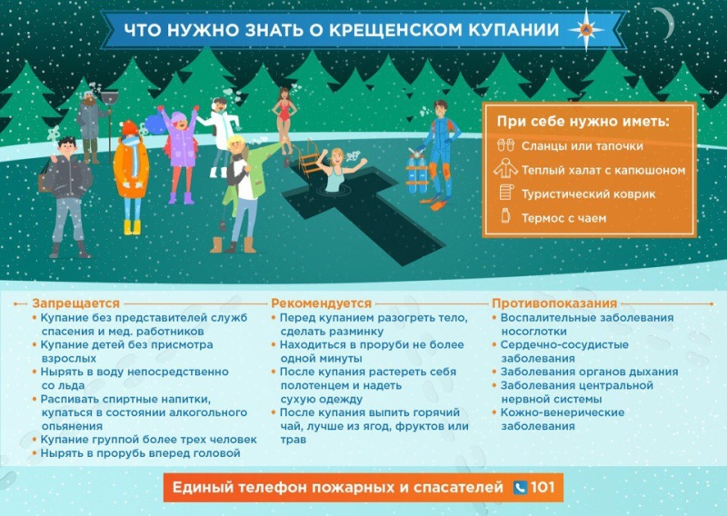
Помните, что погружение в ледяную воду противопоказано людям с хроническими тяжелыми заболеваниями любого характера, такими как диабет, болезни сердечно - сосудистой системы, острые бронхиты, пневмония, астмы, болезни системы мочевыводящих путей, почек и др.
Нахождение в воде низкой температуры, даже для здорового человека - сильный стресс. Но если человек, хотя бы немного ослаблен, через три-четыре дня за смелость придется расплачиваться.
У людей с острыми заболеваниями переохлаждение может спровоцировать состояния опасные для жизни, такие как инсульт, гипертонический криз и т.д.
Меры безопасности, которые спасут вам жизнь:
• купание проводить лишь в специально оборудованных местах, где обустроен сход в воду и обеспечено дежурство работников аварийно-спасательных формирований;
• не допускать купание в состоянии алкогольного опьянения;
• перед купанием в проруби необходимо разогреть тело, сделав разминку, пробежку;
• к проруби необходимо подходить в удобной, не скользкой и легкоснимаемой обуви, чтобы предотвратить потери чувствительности ног. Идя к проруби, помните, что дорожка может быть скользкой. Идите медленно;
• окунаться лучше всего по шею, не замочив голову, чтобы избежать рефлекторного сужения сосудов головного мозга. Никогда не ныряйте в прорубь. Прыжки в воду и погружение в воду с головой опасны, так как это увеличивает потерю температуры и может привести шоку от холода;
• при входе в воду старайтесь быстро достигнуть нужной Вам глубины, но не плавайте. Помните, что холодная вода может вызвать совершенно нормальное безопасное учащенное дыхание;
• не стоит находиться в проруби более 1 минуты во избежание общего переохлаждения организма;
• если с вами ребенок, не оставляйте его без присмотра, не допускайте его купания без участия взрослых;
• при выходе не держитесь непосредственно за поручни. Вылезать в вертикальном положении трудно и опасно. Сорвавшись, можно уйти под лед. Необходима страховка и взаимопомощь. Выйдя из воды, разотрите себя и ребенка махровым полотенцем и наденьте сухую одежду;
• для укрепления иммунитета и предотвращения возможности переохлаждения необходимо выпить горячий чай, лучше всего из ягод и фруктов.
При возникновении чрезвычайной ситуации немедленно сообщите по номерам экстренных служб: «01», «101», «112».

